DD voor facialis verlamming | Mechanisme | Epidemiologie | Tijdsverloop | Symptomen | Tekens | Bijkomende onderzoeken | Behandeling/  prognose
Bell’s palsy | Kan veroorzaakt worden door herpes simplex type 1. Sluimerend virus in zenuwweefsel. Ontsteking nervus facialis tot gevolg (door inklemming beenderig kanaal) | Vatbaarheid neemt toe met leeftijd. Hogere kans bij diabetes patiënten. | Acuut | Pijn achter oor, gevoelloosheid en verlies motoriek in gezicht, bepaalde bewegingen niet meer knn uitvoeren, hangende mondhoek | Pijn bij aanraking uitwendig gehoorkanaal en plek achter het oor | Thorax x-ray, CT of MRI | Corticosteroïden, bedekken van het oog  Binnen enkele maanden genezen
Intracraniële tumor (meningioom) | Tumor uit dura oefent druk uit op hersenweefsel of zenuwen | Komt vaker voor bij vrouwen | Kan jaren duren | Verminderd zicht, afname motoriek gezichtsspieren en gevoelloosheid | Eventuele gedragsstoornissen | CT of MRI scan | Corticosteroïden, operatief verwijderen tumor  70-80% patiënten progressie-vrij na 5 jaar
Herpes Zoster Oticus | Reactivatie varicella-zoster virus infectie | Immuundeficiëntie door kanker, chemotherapie, stralingsbehandelingen en HIV infectie | (sub)acuut | Oorpijn met blaasjes in het oor, overgaande of permanente gezichts-verlamming, vertigo, hoorverlies | Blaasjes op buitenoor,  tekens menengoencephalitis (hersenontsteking) | Klinische evaluatie | Corticosteroïden, antivirale geneesmiddelen, chirurgische decompressie  Faciale verlamming kan temporeel of blijvend zijn

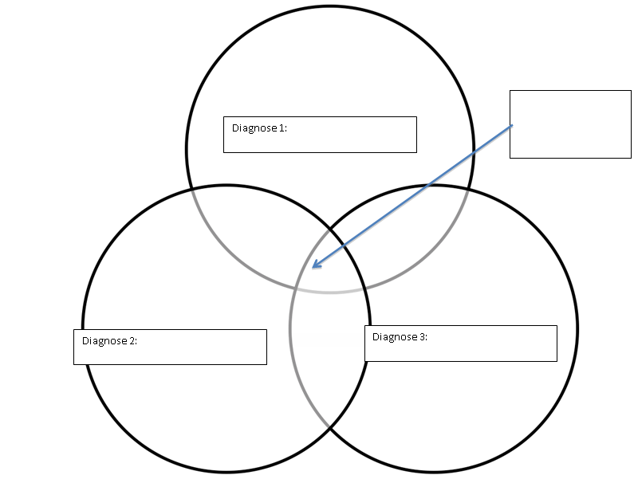
Ziekte illness scripts voor :
Hoorverlies
Vertigo
Oorpijn en blaasjes in het oor
Verlies motoriek,
gevoelloosheid
Verminderd zicht
Pijn achter oor
Hangende mondhoek
Verlamming van het gezicht
Herpes Zoster Oticus
Meningioom
Bell’s palsy
Illness Scripts | Diagnose 1: Bell’s palsy | Diagnose 2: Meningioom | Diagnose 3: Herpes Zoster Oticus
Epidemiologie | Verhoogd risico bij diabetici en zwangere vrouwen | Komt vaker voor bij vrouwen | Immuundeficiëntie door kanker, chemotherapie, …
Tijdsverloop | Acuut | Kan jaren duren | (sub)acuut
Syndroomstelling | Gevoelloosheid en pijn achter het oor, vaak kan de patiënt niet knipperen met de ogen | Afname zicht, eventueel schade aan andere craniale zenuwen | Oorpijn en blaasjes op oor, vertigo, hoorverlies
Ziektemechanisme | Kan veroorzaakt worden door herpes simplex type 1. Sluimerend virus in zenuwweefsel. Ontsteking nervus facialis tot gevolg (door inklemming beenderig kanaal) | Tumor uit dura oefent druk uit op hersenweefsel of zenuwen | Reactivatie varicella-zoster virus infectie

DD voor (Sub)acute artritis | Mechanisme | Epidemiologie | Tijdsverloop | Symptomen | Tekens | Bijkomende onderzoeken | Behandeling/  prognose
Reactieve artritis | Reactie op een ontsteking op een andere plek in het lichaam | Meer kans bij mannen | (sub)acuut | Ontstoken gewrichten | Bijkomende ontsteking elders in lichaam | Bloedonderzoek | Ontstekingsremmers, antibiotica
Jichtartritis | Er worden uraatkristallen gevormd door een overvloed aan urinezuur, deze slaan neer | Verhoogd risico bij mensen met nierproblemen, obesitas en cardiovasculaire aandoeningen. Komt vaker voor bij mannen | Acuut | Ontstoken gewrichten, pijn, koorts | Verkleuring huid rond gewricht | Urinezuurbepaling | Pijnstillers, ontstekingsremmers, meer drinken, minder eiwitten
Bacteriële artritis | Bacteriële infectie in het gewricht, immuunrespons zorgt voor ontsteking | Evenveel bij mannen als vrouwen, leeftijd heeft geen invloed | Acuut | Onstoken gewrichten, pijn, koorts, eventueel pusvorming | Koorts, gewrichtszwakte | Bacteriële kweek gewrichtsvocht | Antibiotica, eventueel drainage gewricht  Snel herstel indien snelle ingreep

Gewrichtszwakte
Verkleuring huid rond gewricht
Bijkomende ontsteking
Pusvorming
Pijn
Koorts
(sub)acute artritis
Bacteriële artritis
Jichtartritis
Reactieve artritis

Ziekte illness scripts voor :
Illness Scripts | Diagnose 1: Reactieve artritis | Diagnose 2: Jichtartritis | Diagnose 3: Bacteriële artritis
Epidemiologie | Grotere kans bij mannen | Verhoogd risico bij mensen met nierproblemen, obesitas en cardiovasculaire aandoeningen. Komt vaker voor bij mannen | Evenveel bij mannen als vrouwen, leeftijd heeft geen invloed
Tijdsverloop | (sub)acuut | Acuut | Acuut
Syndroomstelling | Er is nog een bijkomende ontsteking elders in het lichaam  Ontstoken gewrichten | De huid rond het gewricht verkleurt rood-paars, koorts  Ontstoken, pijnlijke gewrichten | Koorts, pusvorming en gewrichtszwakte  Ontstoken, pijnlijke gewrichten
Ziektemechanisme | Een reactie op een andere ontsteking in het lichaam | Een overvloed van urinezuur zorgt voor het neerslaan van uraatkristallen die zich opstapelen in het gewricht, met een ontsteking tot gevolg | Een bacteriële infectie veroorzaakt een immuunrespons waardoor er een ontsteking optreedt

DZ/Diagnostic Syndrome*:  Pharyngitis | Mechanisms | Epidemiology | Time | Symptoms | Signs | Dx Tests | Treatment/  Prognosis
Group A Beta Hemolytic Strep | Inflammatie van de farynx door een infectie van streptococcus pyogenes, dit heeft pharyngitis of huidziekten tot gevolg | Komt vaker voor bij kinderen | Acuut, 1 tot 3 dagen incubatietijd | Keelpijn, moeilijk slikken | Gezwollen orofarynx en gezwollen lymfeklieren | Keelonderzoek | Antibiotica  (vaak spontaan herstel)  Genezen in minder dan 10 dagen
Infectious Mononucleosis | Epstein-Barr virus zorgt voor infectie van de B-cellen in de nasofarynx | Hogere kans bij jonge mensen | Acuut | Keelpijn, koorts, gezwollen lymfeklieren | Blaasjes of uitslag in de keel | Heterofiele antilichaamtest | Corticosteroïden
Acute Retroviral Syndrome | Virale infectie met retrovirus | Komt vaker voor in minder ontwikkelde landen | Acuut | Keelpijn, koorts, dysfagie, sneller hartritme | Blaasjes op de keelamandelen | Bacteriekweek | Antibiotica of antitoxines

Vermoeidheid
Versneld hartritme
Dysfagie
Gezwollen orofarynx
Blaasjes/
Uitslag in keel
Gezwollen lymfeklieren
Pharyngitis, keelpijn, koorts
Acute Retroviral Syndrome

Infectious Mononucleosis

Group A Beta Hemolytic Strep

Ziekte illness scripts voor :
Illness Scripts | Diagnose 1: Group A Beta Hemolytic Strep | Diagnose 2: Infectious Mononucleosis | Diagnose 3: Acute Retroviral Syndrome
Epidemiologie | Komt vaker voor bij kinderen | Hogere kans bij jonge mensen | Komt vaker voor in minder ontwikkelde landen
Tijdsverloop | Acuut | Acuut | Acuut
Syndroomstelling | Keelpijn, koorts, gezwollen lymfeklieren en gezwollen orofarynx | Keelpijn, koorts, gezwollen lymfeklieren en blaasjes in de keel | Keelpijn, koorts, dysfagie, sneller hartritme en blaasjes op de keelamandelen
Ziektemechanisme | Inflammatie van de farynx door een infectie van streptococcus pyogenes, dit heeft pharyngitis of huidziekten tot gevolg | Epstein-Barr virus zorgt voor infectie van de B-cellen in de nasofarynx | Inflammatie door corynebacterium diphtheriae die de nasofarynx infecteert en endotoxines afgeeft

